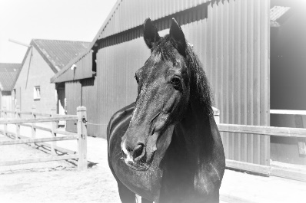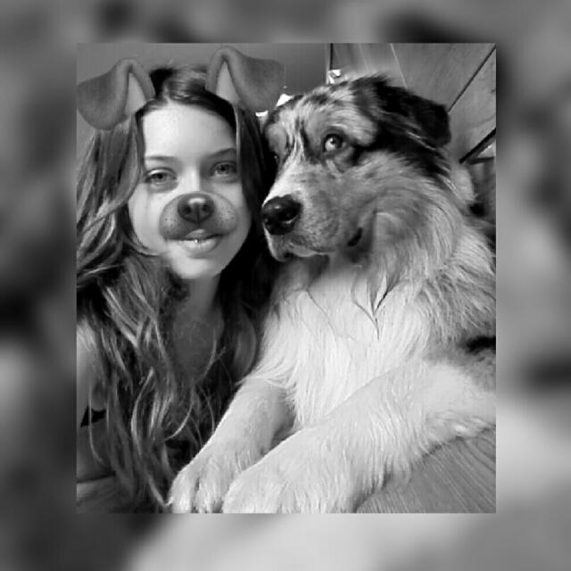

Kachima 😍

Esmé is in groep 7 bij mij in de klas gekomen en zij was

Ook mijn beste vriendin !!!!!!

We zitten nu op een andere school mr spreken nog af en logeren 😍😍💕💕❤

Ivan…..

Dat is een van mijn allerbeste vrienden…

Alleen leeft hij niet meer 💔

Toch blijven we beste vrienden >>>>>>>

Paardrijden 🏇

Unico & Pedro 💕 Hetwich 💕

BFF 💘 Paarden altijd samen ❣

Meike

Gitaar spelen

2 Broers

3 Broers

Esmee

&

Elise

Bertil

Opa Jaap & Oma Tony

Moniek

Opa Bart & Oma Doortje

Wedstrijden rijden 🏇

Yaro mijn hele lieve hond <3